Муниципальное бюджетное учреждение дополнительного образования
«ДЕТСКАЯ ШКОЛА ИСКУССТВ» г. Бирюча
Красногвардейского муниципального округа

Дополнительная предпрофессиональная
программа в области музыкального искусства
«Народные инструменты»

Нормативный срок освоения программы 5, 8 лет

г. Бирюч

Содержание

1. Пояснительная записка……………………………………………………………………………………………………….…..3
2. Планируемые результаты освоения обучающимися дополнительной предпрофессиональной общеобразовательной программы в области музыкального искусства «Народные инструменты»…………………………..……………………..…5
3. Учебный планы – срок обучения 5, 8 лет……….……………………………………………………………………………....12
4. Графики образовательного процесса - срок обучения 5, 8 лет……………………………………………………………….18
5. Система и критерии оценок промежуточных и итоговых аттестаций……………………………………………..…………20
6. Программы творческой, исполнительской, методической и культурно - просветительской деятельности….. 36
7. Программы учебных предметов………………………………………………………………………………………………...37

I. Пояснительная записка

1. Дополнительная предпрофессиональная программа в области музыкального искусства «Народные инструменты» (далее – ОП «Народные инструменты») определяет содержание и организацию образовательного процесса в муниципальном бюджетном учреждении дополнительного образования « Детская школа искусств» г. бирюча Красногвардейского муниципального округа (далее – ОУ). ОУ вправе реализовывать дополнительную предпрофессиональную программу в области музыкального искусства «Народные инструменты» при наличии соответствующей лицензии на осуществление образовательной деятельности. ФГТ – федеральные государственные требования.
1.1. Настоящая ОП «Народные инструменты» составлена в соответствии с Федеральным законом от 29 декабря 2012 г. N 273-ФЗ "Об образовании в Российской Федерации", в соответствии с федеральными государственными требованиями к дополнительной предпрофессиональной программе в области музыкального искусства «Народные инструменты» (далее ФГТ), утвержденными приказом Министерства культуры РФ от 12.03.2012г. № 162. ФГТ «Народные инструменты» устанавливают обязательные требования к минимуму содержания, структуре, условиям и сроку реализации дополнительной предпрофессиональной программы в области музыкального искусства «Народные инструменты».
1.2. Программа составлена с учётом возрастных и индивидуальных особенности обучающихся и направлена на:
- выявление одаренных детей в области музыкального искусства в раннем детском возрасте;
- создание условий для художественного образования, эстетического воспитания, духовно-нравственного развития детей;
- приобретение детьми знаний, умений и навыков игры на одном из народных инструментах (баяне, аккордеоне, балалайке, домре, гуслях, гитаре) и инструментах народов России, позволяющих творчески исполнять музыкальные произведения в соответствии с необходимым уровнем музыкальной грамотности;
- приобретение детьми умений и навыков сольного, ансамблевого и оркестрового исполнительства;
- приобретение детьми опыта творческой деятельности;
- овладение детьми духовными и культурными ценностями народов мира;
- приобщение детей к коллективному музицированию, исполнительским традициям оркестров народных и национальных инструментов;
- подготовку одаренных детей к поступлению в образовательные учреждения, реализующие основные профессиональные образовательные программы в области музыкального искусства.
1.3. Программа разработана с учетом:
- обеспечения преемственности программы «Народные инструменты» и основных профессиональных образовательных программ среднего профессионального и высшего профессионального образования в области музыкального искусства;
- сохранения единства образовательного пространства Российской Федерации в сфере культуры и искусства.
1.4. Цели программы:
-воспитание и развитие у обучающихся личностных качеств, позволяющих уважать и принимать духовные и культурные ценности разных народов;
-формирование у обучающихся эстетических взглядов, нравственных установок и потребности общения с духовными ценностями;
-формирование умения у обучающихся самостоятельно воспринимать и оценивать культурные ценности;
-воспитание детей в творческой атмосфере, обстановке доброжелательности, эмоционально-нравственной отзывчивости, а также профессиональной требовательности;
-формирование у одаренных детей комплекса знаний, умений и навыков, позволяющих в дальнейшем осваивать основные профессиональные образовательные программы в области музыкального искусства;
-воспитание у обучающихся личностных качеств, способствующих освоению в соответствии с программными требованиями учебной информации, приобретения навыков творческой деятельности, умения планировать свою домашнюю работу, осуществлению самостоятельного контроля за своей учебной деятельностью, умению давать объективную оценку своему труду, формированию навыков взаимодействия с преподавателями и обучающимися в образовательном процессе, уважительного отношения к иному мнению и художественно-эстетическим взглядам, пониманию причин успеха/неуспеха собственной учебной деятельности, определению наиболее эффективных способов достижения результата.
1.5. Срок освоения программы «Народные инструменты» для детей, поступивших в ОУ в первый класс в возрасте с шести лет шести месяцев до девяти лет, составляет 8 лет. Срок освоения программы «Народные инструменты» для детей, поступивших в ОУ в первый класс в возрасте с десяти до двенадцати лет, составляет 5 лет.
Срок освоения программы «Народные инструменты» для детей, не закончивших освоение образовательной программы основного общего образования или среднего (полного) общего образования и планирующих поступление в образовательные учреждения, реализующие основные профессиональные образовательные программы в области музыкального искусства, может быть увеличен на один год.
1.6. Образовательное учреждение имеет право реализовывать программу «Народные инструменты» в сокращенные сроки, а также по индивидуальным учебным планам с учетом настоящих ФГТ.
1.7. При приеме на обучение по программе «Народные инструменты» образовательное учреждение проводит отбор детей с целью выявления их творческих способностей. Отбор детей проводится в форме творческих заданий, позволяющих определить наличие музыкальных способностей - слуха, ритма, памяти. Дополнительно поступающий может исполнить самостоятельно подготовленные музыкальные произведения на народном или национальном инструменте.
1.8. ФГТ являются основой для оценки качества образования. Освоение обучающимися программы «Народные инструменты», разработанной образовательным учреждением на основании настоящих ФГТ, завершается итоговой аттестацией обучающихся, проводимой образовательным учреждением.

II. Планируемые результаты освоения обучающимися дополнительной предпрофессиональной программы в области музыкального искусства «Народные инструменты»
2.1. Минимум содержания образовательной программы «Народные инструменты» обеспечивает целостное художественно-эстетическое развитие личности и приобретение ею в процессе освоения музыкально-исполнительских и теоретических знаний, умений и навыков.
2.2.Результатом освоения Программы является приобретение обучающимися следующих знаний, умений и навыков в предметных областях:
в области музыкального исполнительства:
– знания художественно-эстетических, технических особенностей, характерных для сольного, ансамблевого и оркестрового исполнительства;
– знания музыкальной терминологии;
– умения грамотно исполнять музыкальные произведения соло, в ансамбле/оркестре на народном или национальном инструменте;
– умения самостоятельно разучивать музыкальные произведения различных жанров и стилей на народном или национальном инструменте;
– умения самостоятельно преодолевать технические трудности при разучивании несложного музыкального произведения на народном инструменте;
– умения создавать художественный образ при исполнении музыкального произведения на народном или национальном инструменте;
– навыков игры на фортепиано несложных музыкальных произведений различных стилей и жанров;
– навыков импровизации на народном или национальном инструменте, чтения с листа несложных музыкальных произведений на народном или национальном инструменте и на фортепиано;
– навыков подбора по слуху;
– первичных навыков в области теоретического анализа исполняемых произведений;
– навыков публичных выступлений (сольных, ансамблевых, оркестровых);
в области теории и истории музыки:
– знания музыкальной грамоты;
– знания основных этапов жизненного и творческого пути отечественных и зарубежных композиторов, а также созданных ими музыкальных произведений;
– первичные знания в области строения классических музыкальных форм;
– умения использовать полученные теоретические знания при исполнительстве музыкальных произведений на народном или национальном инструменте, а также фортепиано;
– умения осмысливать музыкальные произведения и события путем изложения в письменной форме, в форме ведения бесед, дискуссий;
– навыков восприятия музыкальных произведений различных стилей и жанров, созданных в разные исторические периоды;
– навыков восприятия элементов музыкального языка;
– навыков анализа музыкального произведения;
– навыков записи музыкального текста по слуху;
– навыков вокального исполнения музыкального текста;
– первичных навыков и умений по сочинению музыкального текста.

Результаты освоения Программы по учебным предметам обязательной части отражают:
Специальность:
– наличие у обучающегося интереса к музыкальному искусству, самостоятельному музыкальному исполнительству;
– сформированный комплекс исполнительских знаний, умений и навыков, позволяющий использовать многообразные возможности народного или национального инструмента для достижения наиболее убедительной интерпретации авторского текста, самостоятельно накапливать репертуар из музыкальных произведений различных эпох, стилей, направлений, жанров и форм;
– знание репертуара для народного или национального инструмента, включающего произведения разных стилей и жанров в соответствии с программными требованиями;
– знание художественно-исполнительских возможностей народного или национального инструмента;
– знание профессиональной терминологии;
– умение читать с листа несложные музыкальные произведения;
навыки по воспитанию слухового контроля, умению управлять процессом исполнения музыкального произведения;
– навыки по использованию музыкально-исполнительских средств выразительности, выполнению анализа исполняемых произведений, владению различными видами техники исполнительства, использованию художественно оправданных технических приемов;
– наличие творческой инициативы, сформированных представлений о методике разучивания музыкальных произведений и приемах работы над исполнительскими трудностями;
– наличие музыкальной памяти, развитого мелодического, ладогармонического, тембрового слуха;
– наличие навыков репетиционно-концертной работы в качестве солиста.
Ансамбль:
– сформированный комплекс навыков и умений в области коллективного творчества - ансамблевого исполнительства, позволяющий демонстрировать в ансамблевой игре единство исполнительских намерений и реализацию исполнительского замысла;
– знание ансамблевого репертуара, способствующее воспитанию на разнообразной литературе способностей к коллективному творчеству;
– навыки по решению музыкально-исполнительских задач ансамблевого исполнительства, обусловленные художественным содержанием и особенностями формы, жанра и стиля музыкального произведения.
Фортепиано:
– знание инструментальных и художественных особенностей и возможностей фортепиано;
– знание в соответствии с программными требованиями музыкальных произведений, написанных для фортепиано зарубежными и отечественными композиторами;
– владение основными видами фортепианной техники, использование художественно оправданных технических приемов, позволяющих создавать художественный образ, соответствующий авторскому замыслу.
Хоровой класс:
– знание начальных основ хорового искусства, вокально-хоровых особенностей хоровых партитур, художественно-исполнительских возможностей хорового коллектива;
– умение передавать авторский замысел музыкального произведения с помощью органического сочетания слова и музыки;
– навыки коллективного хорового исполнительского творчества;
– сформированные практические навыки исполнения авторских, народных хоровых и вокальных ансамблевых произведений отечественной и зарубежной музыки, в том числе хоровых произведений для детей.
– наличие практических навыков исполнения партий в составе вокального ансамбля и хорового коллектива.
Сольфеджио:
– сформированный комплекс знаний, умений и навыков, отражающий наличие у обучающегося развитого музыкального слуха и памяти, чувства ритма, художественного вкуса, знания музыкальных стилей, способствующих творческой самостоятельности, в том числе:
– знание профессиональной музыкальной терминологии;
– умение сольфеджировать одноголосные, двухголосные музыкальные примеры, записывать музыкальные построения средней трудности с использованием навыков слухового анализа, слышать и анализировать аккордовые и интервальные цепочки;
– умение импровизировать на заданные музыкальные темы или ритмические построения;
– навыки владения элементами музыкального языка (исполнение на инструменте, запись по слуху и т.п.).

Слушание музыки:
составляющих, в том числе о музыкальных инструментах, исполнительских коллективах (хоровых, оркестровых), основных жанрах;
– способность проявлять эмоциональное сопереживание в процессе восприятия музыкального произведения;
– умение проанализировать и рассказать о своем впечатлении от прослушанного музыкального произведения, провести ассоциативные связи с фактами своего жизненного опыта или произведениями других видов искусств.
Музыкальная литература (зарубежная, отечественная):
– первичные знания о роли и значении музыкального искусства в системе культуры, духовно-нравственном развитии человека;
– знание творческих биографий зарубежных и отечественных композиторов согласно программным требованиям;
– знание в соответствии с программными требованиями музыкальных произведений зарубежных и отечественных композиторов различных исторических периодов, стилей, жанров и форм от эпохи барокко до современности;
– умение исполнять на музыкальном инструменте тематический материал пройденных музыкальных произведений;
– навыки по выполнению теоретического анализа музыкального произведения – формы, стилевых особенностей, жанровых черт, фактурных, метроритмических, ладовых особенностей;
– знание основных исторических периодов развития зарубежного и отечественного музыкального искусства во взаимосвязи с другими видами искусств (изобразительного, театрального, киноискусства, литературы), основные стилистические направления, жанры;
– знание особенностей национальных традиций, фольклорных истоков музыки;
– знание профессиональной музыкальной терминологии;
– сформированные основы эстетических взглядов, художественного вкуса, пробуждение интереса к музыкальному искусству и музыкальной деятельности;
– умение в устной и письменной форме излагать свои мысли о творчестве композиторов;
– умение определять на слух фрагменты того или иного изученного музыкального произведения;
– навыки по восприятию музыкального произведения, умение выражать его понимание и свое к нему отношение, обнаруживать ассоциативные связи с другими видами искусств.
Элементарная теория музыки:
– знание основных элементов музыкального языка (понятий – звукоряд, лад, интервалы, аккорды, диатоника, хроматика, отклонение, модуляция);
– первичные знания о строении музыкальной ткани, типах изложения музыкального материала;
– умение осуществлять элементарный анализ нотного текста с объяснением роли выразительных средств в контексте музыкального произведения;
– наличие первичных навыков по анализу музыкальной ткани с точки зрения ладовой системы, особенностей звукоряда (использования диатонических или хроматических ладов, отклонений и др.), фактурного изложения материала (типов фактур).

III. Учебный план
3.1. ОП «Народные инструменты» включает в себя учебные планы, которые являются её неотъемлемой частью:
- учебный план с нормативным сроком освоения 5 лет;
- учебный план с нормативным сроком освоения 8 лет.
3.2. Учебные планы, определяют содержание и организацию образовательного процесса в ОУ по ОП «Народные инструменты», разработаны с учетом преемственности образовательных программ в области музыкального искусства среднего профессионального и высшего профессионального образования, сохранения единого образовательного пространства, индивидуального творческого развития обучающихся. Учебные планы ОП «Народные инструменты» предусматривают максимальную, самостоятельную и аудиторную нагрузку обучающихся.
3.3.Учебный план программы «Народные инструменты» содержит следующие предметные области:
музыкальное исполнительство;
теория и история музыки и разделы:
консультации;
промежуточная аттестация;
итоговая аттестация.
Предметные области имеют обязательную и вариативную части, которые состоят из учебных предметов.
При реализации программы «Народные инструменты» со сроком обучения 8 лет общий объем аудиторной учебной нагрузки обязательной части составляет 1579 часов, в том числе по предметным областям (ПО) и учебным предметам (УП):

ПО.01.Музыкальное исполнительство:
УП.01.Специальность - 559 часов,
УП.02.Ансамбль - 165 часов,
УП.03.Фортепиано - 99 часов,
УП.04.Хоровой класс – 98 часов;
ПО.02.Теория и история музыки:
УП.01.Сольфеджио - 378,5 часа,
УП.02.Слушание музыки - 98 часов,
УП.03.Музыкальная литература (зарубежная, отечественная) - 181,5 часа.
При реализации программы «Народные инструменты» со сроком обучения 5 лет общий объем аудиторной учебной нагрузки обязательной части составляет 1039,5 часа, в том числе по предметным областям (ПО) и учебным предметам (УП):
ПО.01.Музыкальное исполнительство:
УП.01.Специальность – 363 часа,
УП.02.Ансамбль - 132 часа,
УП.03.Фортепиано – 82,5 часа,
УП.04.Хоровой класс – 33 часа;

ПО.02.Теория и история музыки:
УП.01.Сольфеджио - 247,5 часа,
УП.02.Музыкальная литература (зарубежная, отечественная) - 181,5 часа.
Вариативная часть дает возможность расширения и (или) углубления подготовки обучающихся, определяемой содержанием обязательной части, получения обучающимися дополнительных знаний, умений и навыков. Учебные предметы вариативной части определяются ОУ самостоятельно. Объем времени вариативной части, предусматриваемый ОУ на занятия обучающихся с присутствием преподавателя, может составлять до 60 процентов от объема времени предметных областей обязательной части, предусмотренного на аудиторные занятия.
При формировании ОУ вариативной части, а также введении в данный раздел индивидуальных занятий необходимо учитывать исторические, национальные и региональные традиции подготовки кадров в области музыкального искусства, а также имеющиеся финансовые ресурсы, предусмотренные на оплату труда педагогических работников.
При реализации учебных предметов обязательной и вариативной частей предусматривается объем времени на самостоятельную работу обучающихся. Объем времени на самостоятельную работу обучающихся по каждому учебному предмету определяется с учетом сложившихся педагогических традиций и методической целесообразности.
4.3. Объем максимальной учебной нагрузки обучающихся не должен превышать 26 часов в неделю. Аудиторная учебная нагрузка по всем учебным предметам учебного плана не должна превышать 14 часов в неделю (без учета времени, предусмотренного учебным планом на консультации, затрат времени на контрольные уроки, зачеты и экзамены, а также участия обучающихся в творческих и культурно-просветительских мероприятиях ОУ.

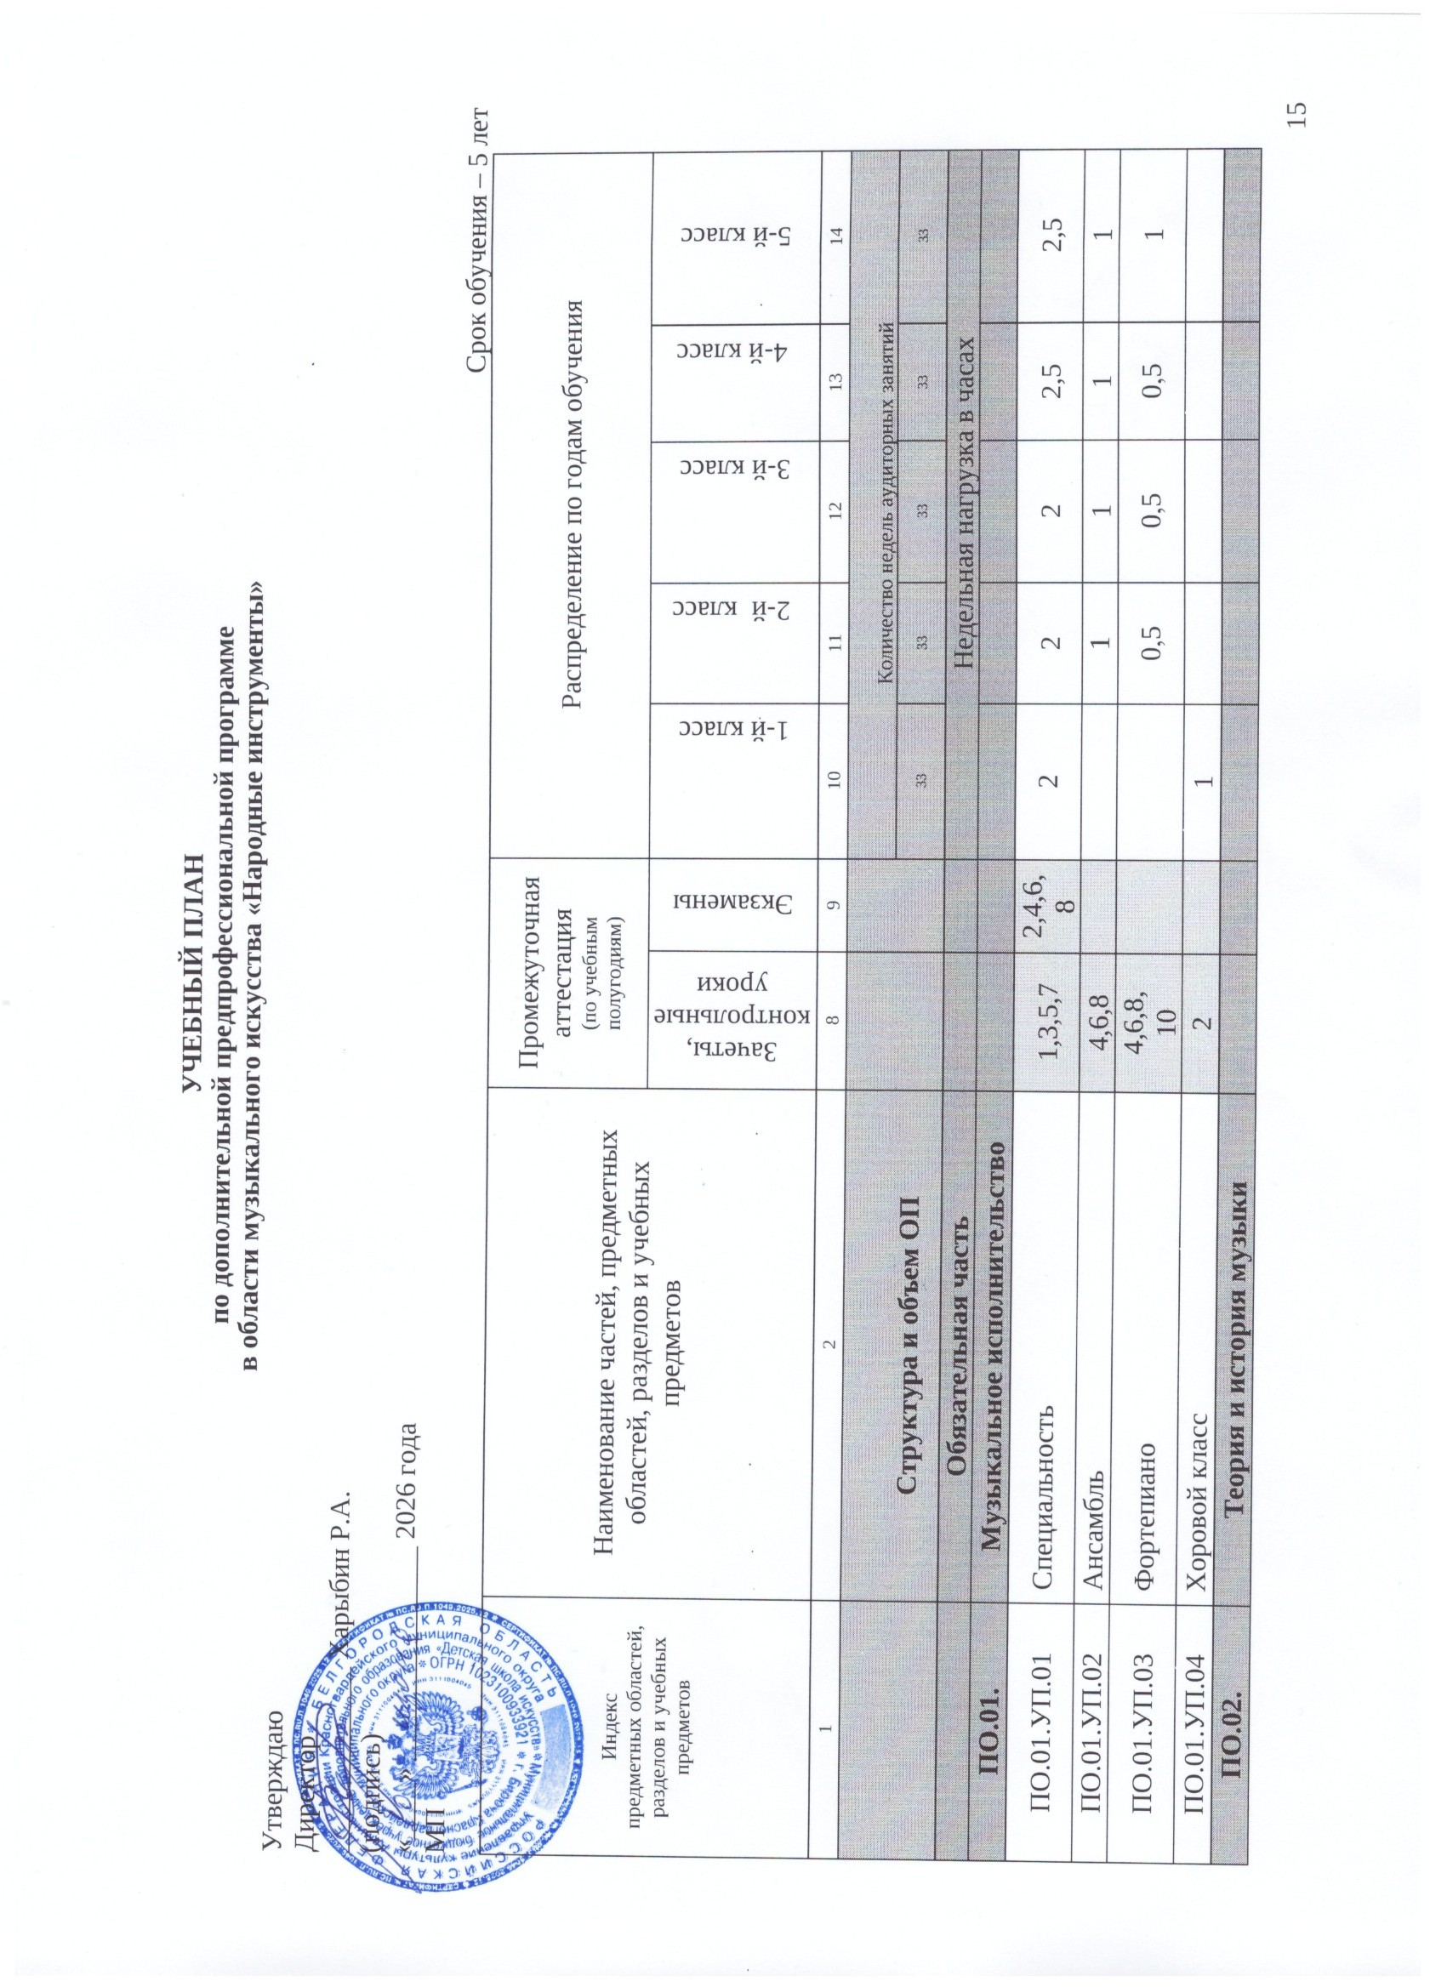

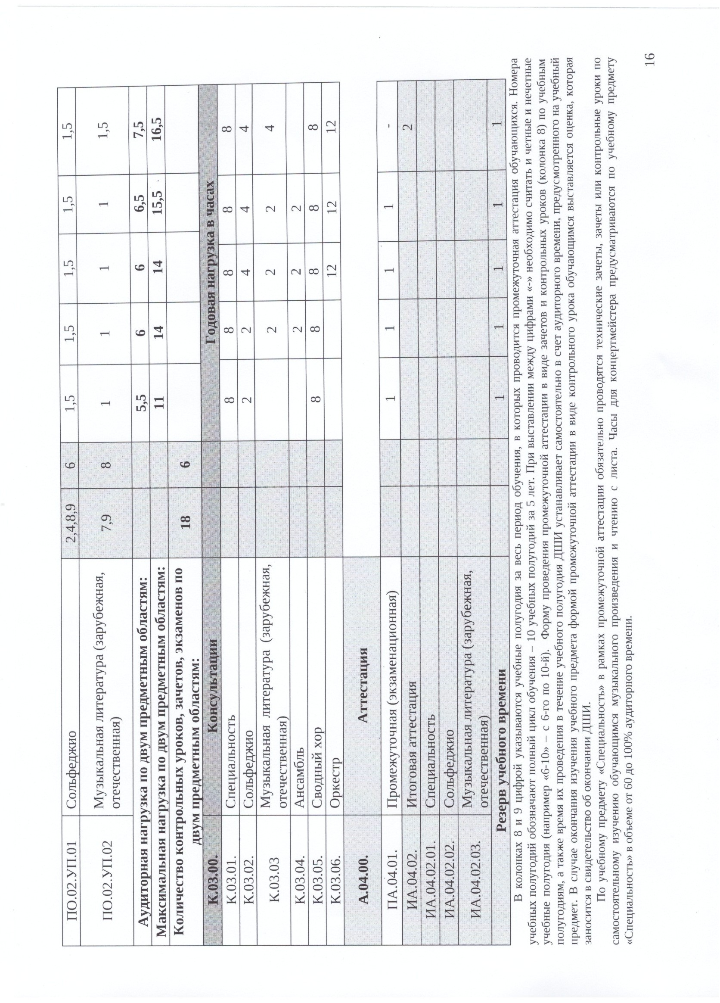

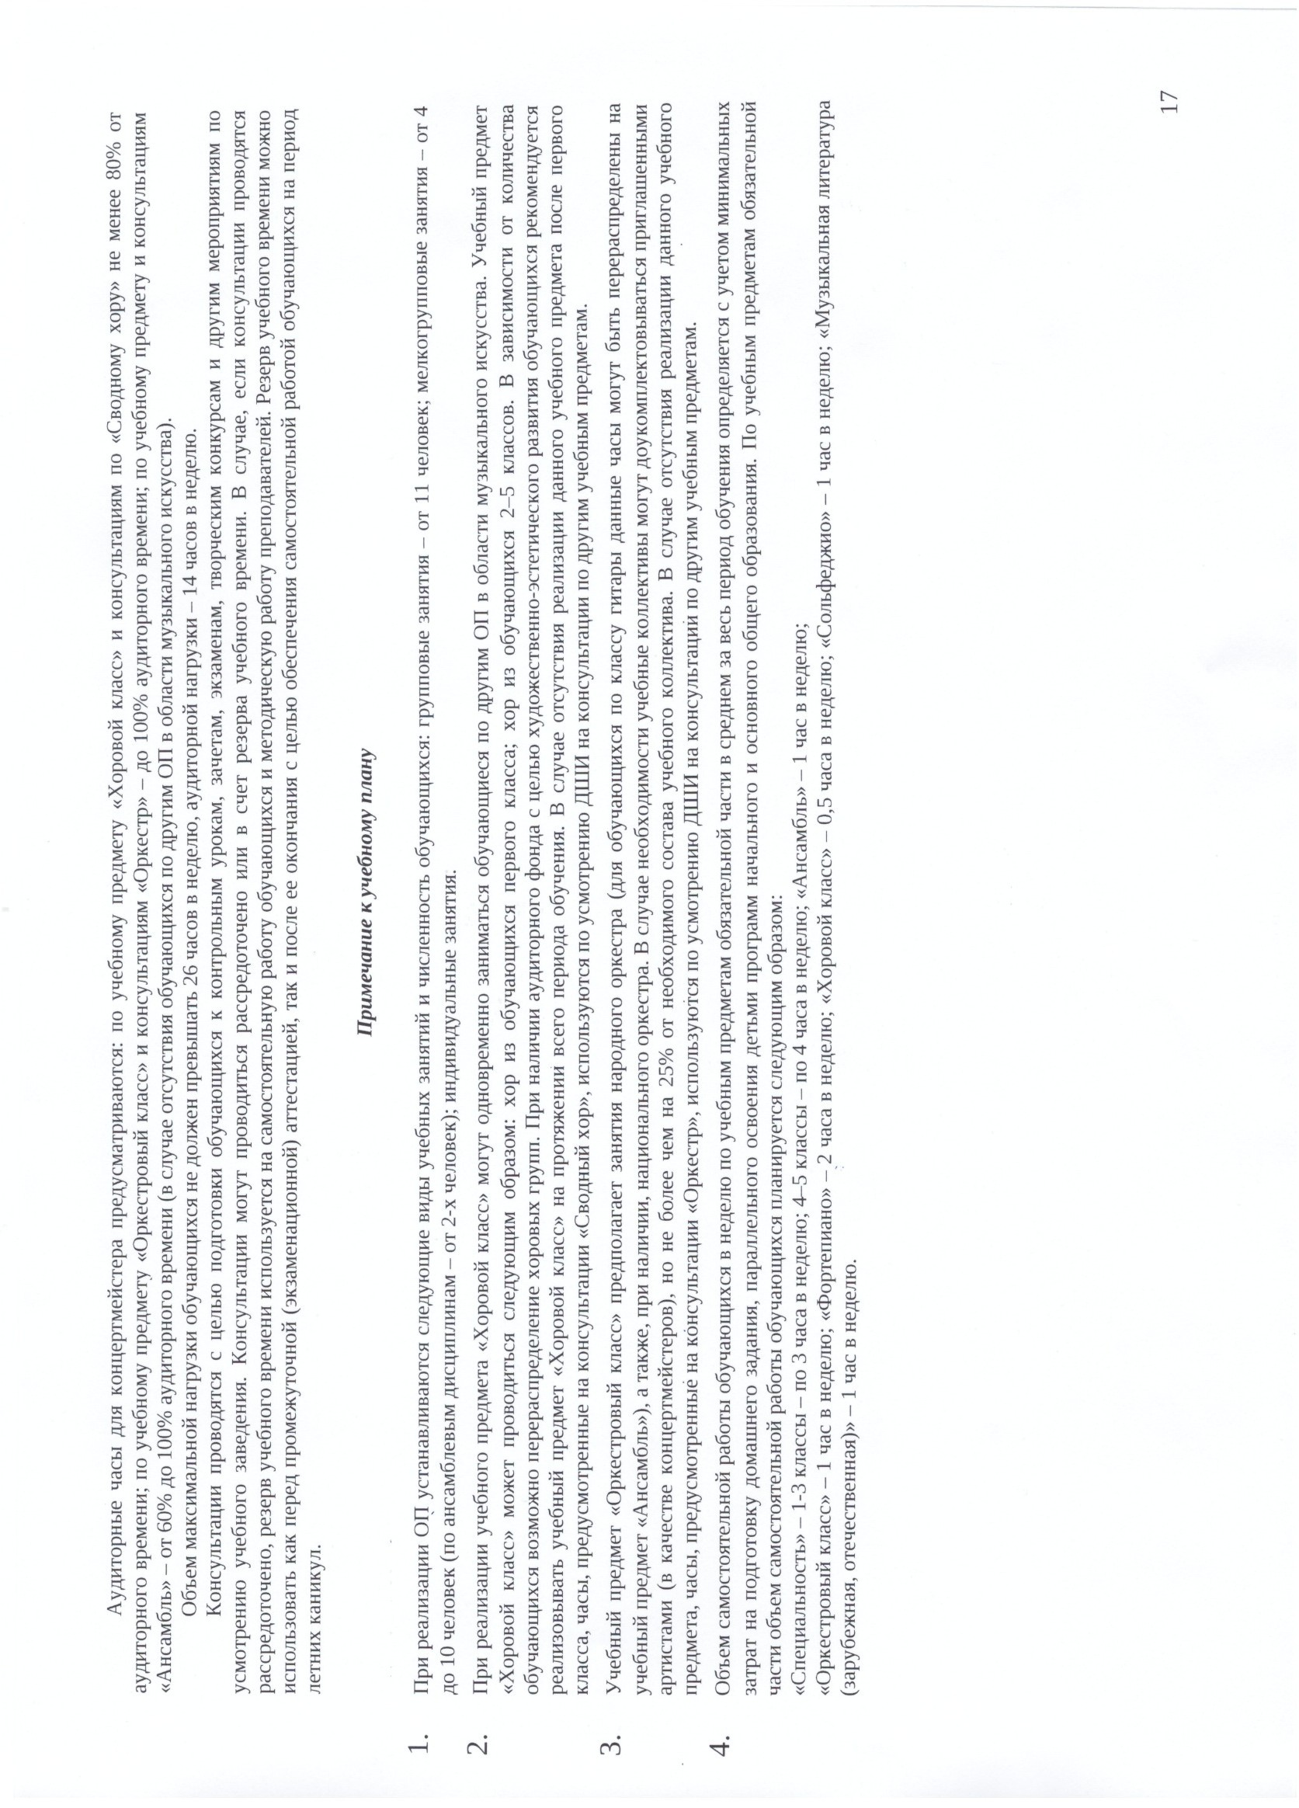

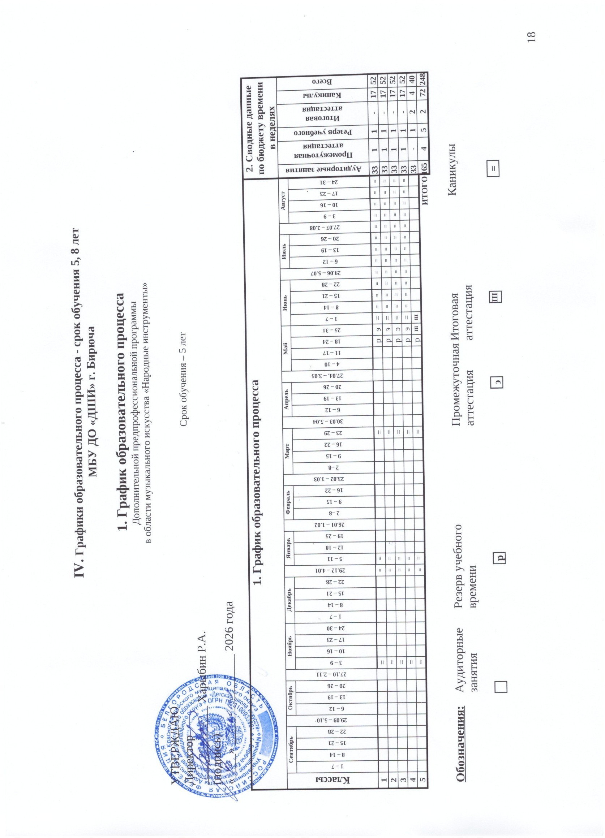

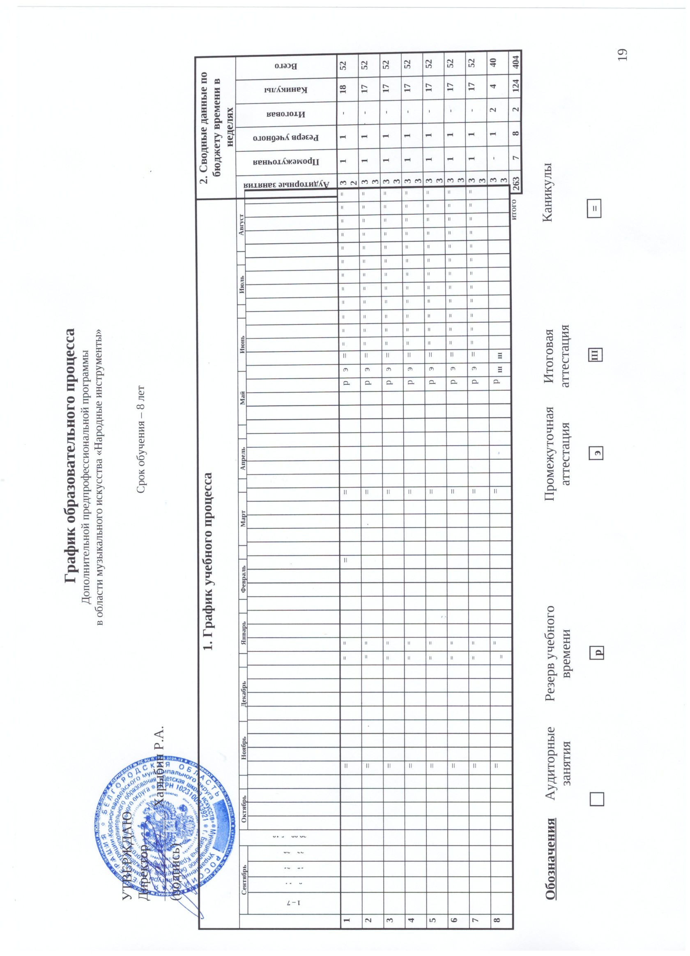
V. Система и критерии оценок промежуточных и итоговых аттестаций.

5.1.Оценка качества реализации программы «Народные инструменты» включает в себя текущий контроль успеваемости, промежуточную и итоговую аттестацию обучающихся.
5.2.В качестве средств текущего контроля успеваемости ОУ могут использоваться контрольные работы, устные опросы, письменные работы, тестирование, академические концерты, прослушивания, технические зачеты. Текущий контроль успеваемости обучающихся проводится в счет аудиторного времени, предусмотренного на учебный предмет.
5.3.Промежуточная аттестация проводится в форме контрольных уроков, зачетов и экзаменов. Контрольные уроки, зачёты и экзамены могут проходить в виде технических зачетов, академических концертов, исполнения концертных программ, письменных работ и устных опросов. Контрольные уроки и зачеты в рамках промежуточной аттестации проводятся на завершающих полугодие учебных занятиях в счет аудиторного времени, предусмотренного на учебный предмет. Экзамены проводятся за пределами аудиторных учебных занятий.
Содержание промежуточной аттестации и условия ее проведения разрабатываются ОУ самостоятельно на основании настоящих ФГТ. Для аттестации обучающихся создаются фонды оценочных средств, включающие типовые задания, контрольные работы, тесты и методы контроля, позволяющие оценить приобретенные знания, умения и навыки. Уровень подготовки обучающихся является результатом освоения программы учебного предмета
5.4.«Специальность», который предполагает формирование следующих знаний, умений, навыков.
Таким образом, ученик к концу прохождения курса программы обучения должен:
    - знать основные исторические сведения об инструменте;
    - знать конструктивные особенности инструмента;
    - знать элементарные правила по уходу за инструментом и уметь их применять при необходимости;
    - знать основы музыкальной грамоты;
- знать систему игровых навыков и уметь применять ее самостоятельно;
- знать основные средства музыкальной выразительности (тембр, динамика, штрих, темп и т. д.);
- знать основные жанры музыки (инструментальный, вокальный, симфонический и т. д.);
- знать технические и художественно-эстетические особенности, характерные для сольного исполнительства на инструменте
- знать функциональные особенности строения частей тела и уметь рационально использовать их в работе игрового аппарата;
- уметь самостоятельно определять технические трудности несложного музыкального произведения и находить способы и методы в работе над ними;
- уметь самостоятельно среди нескольких вариантов аппликатуры выбрать наиболее удобную и рациональную;
- уметь самостоятельно, осознанно работать над несложными произведениями, опираясь на знания законов формообразования, а также на освоенную в классе под руководством педагога методику поэтапной работы над художественным произведением;
- уметь творчески подходить к созданию художественного образа, используя при этом все теоретические знания и предыдущий практический опыт в освоении штрихов, приемов и других музыкальных средств выразительности;
- уметь на базе приобретенных специальных знаний давать грамотную адекватную оценку многообразным музыкальным событиям;
- иметь навык игры по нотам;
- иметь навык чтения с листа несложных произведений, необходимый для ансамблевого и оркестрового музицирования;
- приобрести навык транспонирования и подбора по слуху, так необходимых в дальнейшем будущему оркестровому музыканту;
  - приобрести навык публичных выступлений, как в качестве солиста, так и в различных ансамблях и оркестрах.
Реализация программы обеспечивает:
- наличие у обучающегося интереса к музыкальному искусству, самостоятельному музыкальному исполнительству;
- комплексное совершенствование игровой техники баяниста, которая включает в себя тембровое слушание, вопросы динамики, артикуляции, интонирования, а также организацию работы игрового аппарата, развитие крупной и мелкой техники;
- сформированный комплекс исполнительских знаний, умений и навыков, позволяющий использовать многообразные возможности баяна для достижения наиболее убедительной интерпретации авторского текста;
- знание художественно-исполнительских возможностей баяна;
- знание музыкальной терминологии;
- знание репертуара для баяна, включающего произведения разных стилей и жанров, произведения крупной формы (сонаты, сюиты, циклы) в соответствии с программными требованиями; в старших, ориентированных на профессиональное обучение классах, умение самостоятельно выбрать для себя программу;
- наличие навыка по чтению с листа музыкальных произведений;
- умение транспонировать и подбирать по слуху;
- навыки по воспитанию слухового контроля, умению управлять процессом исполнения музыкального произведения;
- навыки по использованию музыкально-исполнительских средств выразительности, выполнению анализа исполняемых произведений, владению различными видами техники исполнительства, использованию художественно оправданных технических приемов;
- наличие творческой инициативы, сформированных представлений о методике разучивания музыкальных произведений и приемах работы над исполнительскими трудностями;
- наличие навыков репетиционно-концертной работы в качестве солиста.
5.4.1.Оценки качества знаний по УП «Специальность» охватывают все виды контроля:
- текущий контроль успеваемости;
- промежуточная аттестация учащихся;
- итоговая аттестация учащихся.
Цель промежуточной аттестации - определение уровня подготовки учащегося на определенном этапе обучения по конкретно пройденному материалу.
Вид контроля | Задачи | Формы
Текущий контроль | - поддержание учебной дисциплины,  - выявление отношения учащегося к изучаемому предмету,  - повышение уровня освоения текущего учебного материала. Текущий контроль осуществляется преподавателем по специальности регулярно (с периодичностью не более чем через два, три урока) в рамках расписания занятий и предлагает использование различной системы оценок. Результаты текущего контроля учитываются при выставлении четвертных, полугодовых, годовых оценок. | контрольные уроки, академические концерты, прослушивания к конкурсам, отчетным концертам
Промежуточная аттестация | Определение успешности развития учащегося и усвоения им программы на определенном этапе обучения | зачеты (показ части программы, технический зачет), академические концерты, переводные зачеты, экзамены
Итоговая аттестация | определяет уровень и качество освоения программы учебного предмета | экзамен проводится в выпускных классах: 5, 8
Контрольные уроки направлены на выявление знаний, умений и навыков учащихся в классе по специальности. Они не требуют публичного исполнения и концертной готовности. Это своего рода проверка навыков самостоятельной работы учащегося, проверка технического роста, проверка степени овладения навыками музицирования (чтение с листа, подбор по слуху, транспонирование), проверка степени готовности учащихся выпускных классов к итоговой аттестации. Контрольные прослушивания проводятся в классе в присутствии комиссии, включая в себя элементы беседы с учащимся, и предполагают обязательное обсуждение рекомендательного характера.
Также преподаватель может сам назначать и проводить контрольные уроки в течение четверти в зависимости от индивидуальной успеваемости ученика, от этапов изучаемой программы с целью повышения мотивации в ученике к учебному процессу.
Контрольные уроки проводятся в счет аудиторного времени, предусмотренного на учебный предмет.
Зачеты проводятся на завершающих полугодие учебных занятиях в счет аудиторного времени, предусмотренного на учебный предмет, и предполагают публичное исполнение технической или академической программы или ее части в присутствии комиссии. Зачеты дифференцированные, с обязательным методическим обсуждением, носящим рекомендательный характер. Зачеты проводятся в счет аудиторного времени, предусмотренного на учебный предмет.
Академические концерты предполагают те же требования, что и зачеты, но они представляют собой публичное (на сцене) исполнение учебной программы или ее части в присутствии комиссии, родителей, учащихся и других слушателей. Для академического концерта преподаватель должен подготовить с учеником 2-3 произведения. Выступление ученика обязательно должно быть с оценкой.
Переводные экзамены проводятся в конце каждого учебного года. Исполнение полной программы демонстрирует уровень освоения программы данного года обучения. Переводной экзамен проводится с применением дифференцированных систем оценок, завершаясь обязательным методическим обсуждением. Экзамены проводятся за пределами аудиторных учебных занятий. Учащийся, освоивший в полном объеме программу, переводится в следующий класс.
Итоговая аттестация (экзамен) определяет уровень и качество освоения образовательной программы. Экзамен проводится в выпускных классах: 5, 8 в соответствии с действующими учебными планами. Итоговая аттестация проводится по утвержденному директором школы расписанию.

5.4.2.Критерии оценок УП «Специальность».
Для аттестации обучающихся создаются фонды оценочных средств, включающие методы контроля, позволяющие оценить приобретенные знания, умения, навыки. По итогам исполнения выставляются оценки по пятибалльной шкале.
Оценка | Критерии оценивания исполнения
5 («отлично») | Яркая, осмысленная игра, выразительная динамика; текст сыгран безукоризненно. Использован богатый арсенал выразительных средств, владение исполнительской техникой и звуковедением позволяет говорить о высоком художественном уровне игры.
4 («хорошо») | Игра с ясной художественно-музыкальной трактовкой, но не все технически проработано, определенное количество погрешностей не дает возможность оценить «отлично». Интонационная и ритмическая игра может носить неопределенный характер.
3 («удовлетворительно») | Средний технический уровень подготовки, бедный, недостаточный штриховой арсенал, определенные проблемы в исполнительском аппарате мешают донести до слушателя художественный замысел произведения. Можно говорить о том, что качество исполняемой программы в данном случае зависело от времени, потраченном на работу дома или отсутствии интереса у ученика к занятиям музыкой.
2 («неудовлетворительно») | Исполнение с частыми остановками, однообразной динамикой, без элементов фразировки, интонирования, без личного участия самого ученика в процессе музицирования.
Зачет (без оценки) | Отражает достаточный уровень подготовки и исполнения на данном этапе обучения.
Согласно ФГТ, данная система оценки качества исполнения является основной. В зависимости от сложившихся традиций того или иного учебного заведения и с учетом целесообразности оценка качества исполнения может быть дополнена системой «+» и «-», что даст возможность более конкретно отметить выступление учащегося.
Фонды оценочных средств призваны обеспечивать оценку качества приобретенных выпускниками знаний, умений и навыков, а также степень готовности учащихся выпускного класса к возможному продолжению профессионального образования в области музыкального искусства.
При выведении итоговой (переводной) оценки учитываются следующие параметры:
  - Оценка годовой работы учащегося.
  - Оценки за академические концерты, зачеты или экзамены.
  - Другие выступления учащегося в течение учебного года.
При выведении оценки за выпускные экзамены должны быть учтены следующие параметры:
- Учащийся должен продемонстрировать достаточный технический уровень владения инструментом.
- Убедительно раскрытый художественный образ музыкального произведения.
- Понимание и отражение в исполнительской интерпретации стиля исполняемого произведения.
При выпускных экзаменах оценка ставится по пятибалльной шкале («отлично», «хорошо», «удовлетворительно», «неудовлетворительно»).
Оценки выставляются по окончании четвертей и полугодий учебного года. Фонды оценочных средств призваны обеспечивать оценку качества приобретенных выпускниками знаний, умений, навыков и степень готовности выпускников к возможному продолжению профессионального образования в области музыкального искусства.

5.5.1.Оценки качества знаний по УП «Ансамбль»:
Основными видами контроля успеваемости являются:
  - текущий контроль успеваемости учащихся
  - промежуточная аттестация
  - итоговая аттестация
Каждый вид контроля имеет свои цели, задачи, формы.
Текущий контроль направлен на поддержание учебной дисциплины, выявление отношения к предмету, на ответственную организацию домашних занятий, имеет воспитательные цели, может носить стимулирующий характер. Текущий контроль осуществляется регулярно преподавателем, оценки выставляются в журнал и дневник учащегося. При оценивании учитывается:
    - отношение ребенка к занятиям, его старания и прилежность;
    - качество выполнения предложенных заданий;
    - инициативность и проявление самостоятельности как на уроке, так и во время домашней работы;
    - темпы продвижения.
На основании результатов текущего контроля выводятся четверные оценки.
Особой формой текущего контроля является контрольный урок, который проводится преподавателем, ведущим предмет.
Промежуточная аттестация определяет успешность развития учащегося и степень освоения им учебных задач на определенном этапе. Наиболее распространенными формами промежуточной аттестации являются контрольные уроки, проводимые с приглашением комиссии, зачеты, академические концерты, технические зачеты, экзамены.
Каждая форма проверки (кроме переводного экзамена) может быть как дифференцированной (с оценкой), так и недифференцированной.
При оценивании обязательным является методическое обсуждение, которое должно носить рекомендательный, аналитический характер, отмечать степень освоения учебного материала, активность, перспективы и темп развития ученика.
Участие в конкурсах может приравниваться к выступлению на академических концертах и зачетах. Переводной экзамен является обязательным для всех.
Переводной экзамен проводится в конце каждого учебного года, определяет качество освоения учебного материала, уровень соответствия с учебными задачами года.
Контрольные уроки и зачеты в рамках промежуточной аттестации проводятся в конце учебных полугодий в счет аудиторного времени, предусмотренного на предмет «Ансамбль». Экзамены проводятся за пределами аудиторных учебных занятий, то есть по окончании проведения учебных занятий в учебном году, в рамках промежуточной (экзаменационной) аттестации.
К экзамену допускаются учащиеся, полностью выполнившие все учебные задания.
По завершении экзамена допускается его пересдача, если обучающийся получил неудовлетворительную оценку. Условия пересдачи и повторной сдачи экзамена определены в локальном акте образовательного учреждения
«Положение о текущем контроле знаний и промежуточной аттестации обучающихся».

5.5.2. Критерии оценок УП «Ансамбль»:
По итогам исполнения программы на зачете, академическом прослушивании или экзамене выставляется оценка по пятибалльной шкале:
Оценка | Критерии оценивания выступления
5 («отлично») | Технически качественное и художественно осмысленное исполнение, отвечающее всем требованиям на данном этапе обучения
4 («хорошо») | Отметка отражает грамотное исполнение с небольшими недочетами (как в техническом плане, так и в художественном)
3 («удовлетворительно») | исполнение с большим количеством недочетов, а именно: недоученный текст, слабая техническая подготовка, малохудожественная игра, отсутствие свободы игрового аппарата и т.д.
2 («неудовлетворительно») | Комплекс недостатков, причиной которых является отсутствие домашних занятий, а также плохой посещаемости аудиторных занятий
«зачет» (без отметки) | отражает достаточный уровень подготовки и исполнения на данном этапе обучения.
Согласно ФГТ, данная система оценки качества исполнения является основной. В зависимости от сложившихся традиций того или иного учебного заведения и с учетом целесообразности оценка качества исполнения может быть дополнена системой «+» и «-», что даст возможность более конкретно отметить выступление учащегося.
Фонды оценочных средств призваны обеспечивать оценку качества приобретенных выпускниками знаний, умений и навыков, а также степень готовности учащихся выпускного класса к возможному продолжению профессионального образования в области музыкального искусства.
5.6.1 Критерии оценки промежуточной аттестации в форме экзамена (зачета) и итоговой аттестации реализации учебного предмета «Музыкальная литература»
5 («отлично») - содержательный и грамотный (с позиции русского языка) устный или письменный ответ с верным изложением фактов. Точное определение на слух тематического материала пройденных сочинений. Свободное ориентирование в определенных эпохах (историческом контексте, других видах искусств).
4 («хорошо») - устный или письменный ответ, содержащий не более 2-3 незначительных ошибок. Определение на слух тематического материала также содержит 2-3 неточности негрубого характера или 1
грубую ошибку и 1 незначительную. Ориентирование в историческом контексте может вызывать небольшое затруднение, требовать время на размышление, но в итоге дается необходимый ответ.
3 («удовлетворительно») - устный или письменный ответ, содержащий 3 грубые ошибки или 4-5 незначительных. В определении на слух тематического материала допускаются: 3 грубые ошибки или 4-5 незначительные. В целом ответ производит впечатление поверхностное, что говорит о недостаточно качественной или непродолжительной подготовке обучающегося.
2 («неудовлетворительно») - большая часть устного или письменного ответа неверна; в определении на слух тематического материала более 70% ответов ошибочны. Обучающийся слабо представляет себе эпохи, стилевые направления, другие виды искусства.
5.6.2. Контрольные требования на разных этапах обучения
Содержание и требование программы «Музыкальная литература» определяет уровень подготовки обучающихся. В соответствии с ними ученики должны уметь:
грамотно и связно рассказывать о том или ином сочинении или историческом событии,
знать специальную терминологию,
ориентироваться в биографии композитора,
представлять исторический контекст событий, изложенных в биографиях композиторов,
определить на слух тематический материал пройденных произведений,
играть на фортепиано тематический материал пройденных произведений,
знать основные стилевые направления в культуре и определять их характерные черты,
знать и определять характерные черты пройденных жанров и форм.
5.7.1.Критерии оценки промежуточной аттестации в форме экзамена (зачета) и итоговой аттестации реализации учебного предмета «Сольфеджио».
Цели аттестации: установить соответствие достигнутого учеником уровня знаний и умений на определенном этапе обучения программным требованиям.
Формы контроля: текущий, промежуточный, итоговый.
Текущий контроль осуществляется регулярно преподавателем на уроках, он направлен на поддержание учебной дисциплины, ответственную организацию домашних занятий. При выставлении оценок учитываются качество выполнения предложенных заданий, инициативность и самостоятельность при выполнении классных и домашних заданий, темпы продвижения ученика. Особой формой текущего контроля является контрольный урок в конце каждой четверти
Промежуточный контроль - контрольный урок в конце каждого учебного года. Учебным планом предусмотрен промежуточный контроль в форме экзамена в 6 классе (при 8-летнем плане обучения) и в 3 классе (при 5-летнем сроке обучения).
Итоговый контроль - осуществляется по окончании курса обучения. При 8-летнем сроке обучения - в 8 классе, при 5-летнем сроке обучения - в 5 классе.
Виды и содержание контроля:
- устный опрос (индивидуальный и фронтальный), включающий основные формы работы - сольфеджирование одноголосных и двухголосных примеров, чтение с листа, слуховой анализ интервалов и аккордов внетональности и в виде последовательности в тональности, интонационные упражнения;
самостоятельные письменные задания - запись музыкального диктанта, слуховой анализ, выполнение теоретического задания;
«конкурсные» творческие задания (на лучший подбор аккомпанемента, сочинение на заданный ритм, лучшее исполнение и т. д.).
2. Критерии оценки
Уровень приобретенных знаний, умений и навыков должен соответствовать программным требованиям.
Задания должны выполняться в полном объеме и в рамках отведенного на них времени, что демонстрирует приобретенные учеником умения и навыки. Индивидуальный подход к ученику может выражаться в разном по сложности материале при однотипности задания.
Для аттестации учащихся используется дифференцированная 5-балльная система оценок.
Музыкальный диктант
Оценка 5 (отлично)- музыкальный диктант записан полностью без ошибок в пределах отведенного времени и количества проигрываний. Возможны небольшие недочеты (не более двух) в группировке длительностей или записи хроматических звуков.
Оценка 4 (хорошо) - музыкальный диктант записан полностью в пределах отведенного времени и количества проигрываний. Допущено 2-3 ошибки в записи мелодической линии, ритмического рисунка, либо большое количество недочетов.
Оценка 3 (удовлетворительно) - музыкальный диктант записан полностью в пределах отведенного времени и количества проигрываний, допущено большое количество (4-8) ошибок в записи мелодической линии, ритмического рисунка, либо музыкальный диктант записан не полностью (но больше половины).
Оценка 2 (неудовлетворительно) - музыкальный диктант записан в пределах отведенного времени и количества проигрываний, допущено большое количество грубых ошибок в записи мелодической линии и ритмического рисунка, либо музыкальный диктант записан меньше, чем наполовину.
Сольфеджирование, интонационные упражнения, слуховой анализ
Оценка 5 (отлично) - чистое интонирование, хороший темп ответа, правильное дирижирование, демонстрация основных теоретических знаний.
Оценка 4 (хорошо) - недочеты в отдельных видах работы: небольшие погрешности в интонировании, нарушения в темпе ответа, ошибки в дирижировании, ошибки в теоретических знаниях.
Оценка 3 (удовлетворительно) - ошибки, плохое владение интонацией, замедленный темп ответа, грубые ошибки в теоретических знаниях.
Оценка 2 (неудовлетворительно) - грубые ошибки, невладение интонацией, медленный темп ответа, отсутствие теоретических знаний.
3. Контрольные требования на разных этапах обучения
На каждом этапе обучения ученики, в соответствии с требованиями программы, должны уметь:
- записывать музыкальный диктант соответствующей трудности,
- сольфеджировать разученные мелодии,
- пропеть незнакомую мелодию с листа,
- исполнить двухголосный пример (в ансамбле, с собственной игрой второго голоса, для продвинутых учеников - и с дирижированием);
- определять на слух пройденные интервалы и аккорды;
- строить пройденные интервалы и аккорды в пройденных тональностях письменно, устно и на фортепиано;
- анализировать музыкальный текст, используя полученные теоретические знания;
- исполнять вокальное произведение с собственным аккомпанементом на фортепиано (в старших классах);
- знать необходимую профессиональную терминологию.
Экзаменационные требования
Нормативный срок обучения - 8 лет
Примерные требования на итоговом экзамене в 8 классе
Письменно - записать самостоятельно музыкальный диктант, соответствующий требованиям настоящей программы. Уровень сложности диктанта может быть различным в группах, допускаются диктанты разного уровня сложности внутри одной группы.
Устно: индивидуальный опрос должен охватывать ряд обязательных тем и форм работы, но уровень трудности музыкального материала может быть также различным.
1. Спеть с листа мелодию соответствующей программным требованиям трудности и дирижированием.
- спеть тритоны с разрешением в тональностях фа минор, Ми-бемоль мажор, характерные интервалы в тональностях фа-диез минор, Си-бемоль мажор,
- определить на слух несколько интервалов вне тональности,
- спеть от звука ре мажорный и минорный секстаккорды, разрешить их как главные в возможные тональности,
- спеть в тональности си минор вводный септаккорд с разрешениями,
- разрешить малый септаккорд с уменьшенной квинтой, данный от звука ми, во все возможные тональности,
- определить на слух последовательность из интервалов или аккордов (см. нотные примеры №№39-42 в разделе «Методические указания»).
Нормативный срок обучения - 5 лет Примерные требования на экзамене в 3 классе
Письменно - записать самостоятельно музыкальный диктант, соответствующий требованиям настоящей программы. Устно:
- пение пройденных гамм, отдельных ступеней, в том числе альтерированных;
- пение пройденных интервалов от звука вверх и вниз;
- пение пройденных интервалов в тональности;
- пение пройденных аккордов от звука вверх и вниз;
- пение пройденных аккордов в тональности;
- определение на слух отдельно взятых интервалов и аккордов;
- определение на слух последовательности интервалов или аккордов в тональности;
- чтение одноголосного примера с листа;
- пение одноголосного примера, заранее выученного наизусть.
Образец устного опроса:
- спеть три вида гаммы до минор,
- спеть натуральный и гармонический вид гаммы Ля мажор,
- спеть с разрешением в тональности фа минор II, IV,VI, VII повышенную ступени,
- спеть от звука ре вверх м.2, м.6, от звука си вниз ч.4, м.7, от звука ми вверх б.З, 6.6:
- спеть в тональностях реи мажор и до минор субдоминантовое и доминантовое трезвучия с разрешением;
- спеть в тональностях Ля мажор и фа-диез минор доминантовый септаккорд с разрешением;
- определить на слух сыгранные вне тональности аккорды и интервалы;
- определить на слух последовательность из интервалов или аккордов в тональности (см. нотный пример №60 в «Методических рекомендациях»);
- спеть один из заранее выученных наизусть одноголосных примеров (например, Б.Калмыков, Г.Фридкин. Одноголосие: № 442, 469);
- прочитать с листа мелодию соответствующей трудности (Б.Фридкин, Чтение с листа: №№280, 283).
Примерные требования на итоговом экзамене в 5 классе
Письменно - записать самостоятельно музыкальный диктант, соответствующий требованиям настоящей программы. Уровень сложности диктанта может быть различным в группах, допускаются диктанты разного уровня сложности внутри одной группы.
Устно - индивидуальный опрос должен охватывать ряд обязательных тем и форм работы, но уровень трудности музыкального материала может быть различным:
- пение пройденных гамм, отдельных ступеней, в том числе альтерированных,
- пение пройденных интервалов от звука вверх и вниз,
- пение пройденных интервалов в тональности,
- пение пройденных аккордов от звука вверх и вниз,
- пение пройденных аккордов в тональности,
- определение на слух отдельно взятых интервалов и аккордов,
- определение на слух последовательности интервалов или аккордов в тональности,
- чтение одноголосного примера с листа,
- пение одноголосного примера, заранее выученного наизусть.
Образец устного опроса:
- спеть с листа мелодию с дирижированием, соответствующую по трудности программным требованиям (Г.Фридкин.Чтение с листа: № 381);
- спеть один из голосов выученного двухголосного примера в дуэте или с фортепиано (Б.Калмыков, Г.Фридкин. Двухголосие: № 201);
- спеть гармонический вид гаммы Ля-бемоль мажор, мелодический вид гаммы фа-диез минор;
- спеть или прочитать вверх хроматическую гамму Ми-бемоль мажор, вниз до-диез минор;
- спеть от звука ре вверх все большие интервалы, от звука си-бемоль вниз все малые интервалы;
- спеть в тональности Си-бемоль мажор тритоны, в тональности фа минор характерные интервалы с разрешением;
- определить на слух несколько интервалов вне тональности;
- спеть от звука соль вверх мажорный и минорный квартсектаккорды;
- спеть в тональности Ми мажор вводный септаккорд с разрешением;
- определить на слух аккорды вне тональности;
- определить на слух последовательность из 8-10 интервалов или аккордов (см. нотные примеры №№ 71-74 в разделе «Методические указания»).

5.8.1. Критерии оценки промежуточной аттестации в форме экзамена (зачета) и итоговой аттестации реализации учебного предмета «Хоровой класс».
В программе обучения младшего и старшего хоров используются две основных формы контроля успеваемости - текущая и промежуточная. Методы текущего контроля:
- оценка за работу в классе;
- текущая сдача партий;
- контрольный урок в конце каждой четверти. Виды промежуточного контроля:
- переводной зачет в старший хор и по окончании освоения предмета. Методы текущего контроля:
- сдача партий в квартетах.
Учет успеваемости учащихся проводится преподавателем на основе текущих занятий, их посещений, индивидуальной и групповой проверки знаний хоровых партий.
При оценке учащегося учитывается также его участие в выступлениях хорового коллектива. Повседневно оценивая каждого ученика, педагог, опираясь на ранее выявленный им уровень подготовленности каждого ребенка, прежде всего, анализирует динамику усвоения им учебного материала, степень его прилежания, всеми средствами стимулируя его интерес к учебе.
При выведении итоговой (переводной) оценки учитывается следующее:
• оценка годовой работы ученика;
• оценка на зачете (академическом концерте);
• другие выступления ученика в течение учебного года.

2.Критерии оценок
По итогам исполнения программы на зачете, академическом прослушивании или зачете выставляется оценка по пятибалльной системе:
5 («отлично»)
регулярное посещение хора, отсутствие пропусков без уважительных причин, знание своей партии во всех произведениях, разучиваемых в хоровом классе, активная эмоциональная работа на занятиях, участие на всех хоровых концертах коллектива
4 («хорошо»)
регулярное посещение хора, отсутствие пропусков без уважительных причин, активная работа в классе, сдача партии всей хоровой программы при недостаточной проработке трудных технических фрагментов (вокально-интонационная неточность), участие в концертах хора
3 («удовлетворительно»)
нерегулярное посещение хора, пропуски без уважительных причин, пассивная работа в классе, незнание наизусть некоторых партитур в программе при сдаче партий, участие в обязательном отчетном концерте хора в случае пересдачи партий
2 («неудовлетворительно»)
пропуски хоровых занятий без уважительных причин, неудовлетворительная сдача партий в большинстве партитур всей программы, недопуск к выступлению на отчетный концерт
«зачет» (без отметки)
отражает достаточный уровень подготовки и исполнения на данном этапе обучения,
соответствующий программным требованиям
Согласно ФГТ, данная система оценки качества исполнения является основной. В зависимости от сложившихся традиций того или иного образовательного учреждения и с учетом целесообразности оценка качества исполнения может быть дополнена системой «+» и «-», что даст возможность более конкретно отметить выступление учащегося.
Фонды оценочных средств призваны обеспечивать оценку качества приобретенных выпускниками знаний, умений и навыков, а также степень готовности учащихся выпускного класса к возможному продолжению профессионального образования в области музыкального хорового искусства.

5.9.1. Критерии оценки промежуточной аттестации в форме экзамена (зачета) и итоговой аттестации реализации учебного предмета «Элементарная теория музыки».
Оценка качества реализации учебного предмета "Элементарная теория музыки" включает в себя текущий контроль успеваемости и промежуточную аттестацию обучающегося.
Текущий контроль успеваемости обучающихся проводится в счет аудиторного времени, предусмотренного на учебный предмет.
Форму и время проведения промежуточной аттестации по предмету образовательное учреждение устанавливает самостоятельно. Это могут быть контрольные уроки, зачеты, экзамены.
Формы и средства текущего контроля. В качестве средств текущего контроля могут использоваться письменные контрольные работы и устные опросы по темам, тестирование. Текущий контроль успеваемости обучающихся проводится в счет аудиторного времени, предусмотренного на учебный предмет. Промежуточная аттестация проводится в форме контрольного урока и дифференцированного зачета на завершающих полугодия учебных занятиях в счет аудиторного времени, предусмотренного на учебный предмет.
Оценка качества реализации программы по учебному предмету «Элементарная теория музыки» включает в себя текущий контроль и промежуточную аттестацию.
По завершении изучения предмета по итогам промежуточной аттестации обучающимся выставляется оценка, которая заносится в свидетельство об окончании образовательного учреждения.
В конце первого полугодия проводится контрольный урок. В конце второго полугодия — дифференцированный зачет с оценкой.
2. Критерии оценки
При проведении дифференцированного зачета в письменной и устной формах уровень знаний обучающихся оценивается следующим образом:
Критерии оценивания выступления
5 («отлично»)
на зачете обучающийся продемонстрировал прочные, системные теоретические знания и владение практическими навыками в полном объеме, предусмотренном программой
4 («хорошо»)
обучающийся демонстрирует хорошие теоретические знания и владение практическими навыками в объеме, предусмотренном программой.
Допускаемые при этом погрешности и неточности не являются существенными и не затрагивают основных понятий и навыков
3 («удовлетворительно»)
обучающийся в процессе зачета допускает существенные погрешности в теории и показывает частичное владение предусмотренных программой практических навыков.
5.10. Критерии оценки промежуточной аттестации в форме экзамена (зачета) и итоговой аттестации реализации учебного предмета «Элементарная теория музыки».
Основными принципами проведения и организации всех видов контроля успеваемости является систематичность и учет индивидуальных особенностей обучаемого.
Текущий контроль знаний, умений и навыков происходит на каждом уроке в условиях непосредственного общения с учащимися и осуществляется в следующих формах:
- беседа, устный опрос, викторины по пройденному материалу;
- обмен мнениями о прослушанном музыкальном примере;
- представление своих творческих работ (сочинение музыкальных иллюстраций, письменные работы по графику, схеме, таблицы, рисунки).
Программа «Слушание музыки» предусматривает промежуточный контроль успеваемости учащихся в форме итоговых контрольных уроков, которые проводятся во 2, 4, 6 полугодиях. Контрольный урок проводится на последнем уроке полугодия в рамках аудиторного занятия в течение 1 урока. Рекомендуется в 6 полугодии провести итоговый зачет, оценка по которому заносится в свидетельство об окончании школы.
Требования к промежуточной аттестации
класс | Форма промежуточной аттестации / требования | Содержание промежуточной аттестации
1 | Итоговый контрольный урок - обобщение пройденного понятийного и музыкального материала.  • Наличие первоначальных знаний и представлений о средствах выразительности, элементах музыкального языка.  • Наличие умений и навыков: слуховое восприятие элементов  музыкальной речи, интонации;  умение передавать свое впечатление в словесной характеристике (эпитеты, сравнения);  - воспроизведение в жестах, пластике, графике, в песенках-моделях ярких деталей музыкальной речи (невербальные формы выражения собственных впечатлений). | • Первоначальные знания и представления о некоторых музыкальных явлениях:  звук и его характеристики, метр, фактура, кантилена, речитатив, скерцо, соло, тутти, кульминация, диссонанс, консонанс, основные типы интонаций, некоторые танцевальные жанры, инструменты симфонического оркестра.  • Музыкально-слуховое осознание средств выразительности в незнакомых  2произведениях с ярким программным  содержанием:  Э.Григ, детские альбомы П.И.Чайковского,  Р.Шумана, И.С.Баха, С.С.Прокофьева,  Г.В.Свиридова, В.А.Гаврилина.
2 | Итоговый контрольный урок.  • Наличие первоначальных знаний и музыкально-слуховых представлений о способах развития темы и особенностях музыкально-образного содержания.  • Наличие первичных умений и навыков: умение охарактеризовать некоторые стороны образного содержания и развития музыкальных интонаций;  • Умение работать с графическими моделями, отражающими детали музыкального развития в незнакомых произведениях, избранных с учетом возрастных и личностных возможностей учащихся. | - Первоначальные знания и музыкально слуховые представления:  - выразительные свойства звуковой ткани средства создания музыкального образа;  - способы развития музыкальной темь (повтор, контраст);  - исходные типы интонаций (первичные жанры);  кульминация в процессе развития интонаций.  - Осознание особенностей развития музыкальной фабулы и интонаций в музыке, связанной с театрально-сценическими жанрами и в произведениях с ярким программным содержанием.
3 | Итоговый контрольный урок (зачет).  «Наличие первоначальных знаний и музыкально-слуховых представлений о музыкальных жанрах, простых формах, инструментах симфонического оркестра. •Наличие умений и навыков:  - умение передавать свое впечатление в словесной характеристике с опорой на элементы музыкальной речи и средства выразительности;  - зрительно-слуховое восприятие особенностей музыкального жанра, формы;  - умение работать с графической моделью музыкального произведения, отражающей детали музыкальной ткани и развития интонаций;  - навык творческого взаимодействия в коллективной работе. | - Первоначальные знания и музыкально-слуховые представления:  - об исполнительских коллективах;  - о музыкальных жанрах;  - о строении простых музыкальных форм и способах интонационно-тематического развития.  • Музыкально-слуховое осознание и характеристика жанра и формы в произведениях разных стилей:  А. Вивальди, И. С. Бах, Ж. Б. Рамо, Г. Ф. Гендель,  В. Моцарт, Э. Григ, К. Дебюсси,  Н. А. Римский-Корсаков, П. И. Чайковский, А. П. Бородин, А. К. Лядов, С. С. Прокофьев
Устный опрос - проверка знаний в форме беседы, которая предполагает знание выразительных средств (согласно календарно-тематическому плану), владение первичными навыками словесной характеристики.
Письменные задания - умение работать с графическими моделями произведений, отражающими детали музыкального развития и выбранными с учетом возрастных и личностных возможностей учащихся.

Критерии оценки
«5» - осмысленный и выразительный ответ, учащийся ориентируется в пройденном материале;
«4» - осознанное восприятие музыкального материала, но учащийся не активен, допускает ошибки;
«3» - учащийся часто ошибается, плохо ориентируется в пройденном материале, проявляет себя только в отдельных видах работы.

VI. Программа творческой, исполнительской, методической и культурно-просветительской деятельности.

6. Программа творческой, методической и культурно-просветительской деятельности разрабатывается ОУ на каждый учебный год самостоятельно, утверждается приказом директора и является неотъемлемой частью дополнительной предпрофессиональной общеобразовательной программы в области музыкального искусства «Народные инструменты», реализуемой в МБУ ДО Красногвардейская детская школа искусств и отражается в общем плане работы учреждения в соответствующих разделах.
6.1. Цель программы:
- создание в ОУ комфортной развивающей образовательной среды для обеспечения высокого качества образования, его доступности, открытости, привлекательности для обучающихся, их родителей (законных представителей) и всего общества, а также духовно-нравственного развития, эстетического воспитания и художественного становления личности.
6.2. Задачи программы:
- Организация творческой деятельности обучающихся путем проведения мероприятий (концертов, конкурсов, фестивалей, мастер-классов, олимпиад, творческих встреч, и др.);
- Организация посещения обучающимися учреждений и организаций сферы культуры и искусства г. Белгород, Белгородской области, а также за пределами Белгородской области;
- Организация творческой и культурно-просветительской деятельности совместно с другими детскими школами искусств, в том числе по различным видам искусств, ОУ среднего профессионального и высшего профессионального образования, реализующими основные профессиональные образовательные программы в области музыкального искусства;
- Использование в образовательном процессе образовательных технологий, основанных на лучших достижениях отечественного образования в сфере культуры и искусства, а также современного развития музыкального искусства и образования;
- Организация эффективной самостоятельной работы обучающихся при поддержке преподавателей образовательного учреждения и родителей (законных представителей) обучающихся.
- Обеспечение программы учебно-методической документацией по всем учебным предметам, для самостоятельной работы обучающихся.
- Создание учебных творческих коллективов
- Повышение качества педагогической и методической работы ОУ через регулярное участие преподавателей в методических мероприятиях на уровне ОУ, Белгородской области, за пределами Белгородской области (мастер-классы, конкурсы, концерты, творческие отчеты, конференции, форумы), а также обобщение опыта педагогической и методической работы педагогического коллектива ОУ, сохранение педагогических традиций.
6.3. В рамках творческой, методической и культурно-просветительской деятельности ОУ сотрудничает с общеобразовательными школами, дошкольными учреждениями района и др. учреждениями культуры и искусства Белгородской области и др. городов.
6.4. Творческая, методическая и культурно-просветительная деятельность обучающихся и преподавателей ОУ осуществляется в счет времени отведенного на внеаудиторную работу обучающихся.

VII. Программы учебных предметов

7. Программы учебных предметов в соответствии с ФГТ являются неотъемлемой частью ОП «Фортепиано», разработанной преподавателем ОУ. Все программы учебных предметов разработаны преподавателем по каждому учебному предмету самостоятельно, в соответствии с учебным планом программы «Фортепиано» срок обучения 8(9) лет, прошли обсуждение на заседании методического совета ОУ, имеют внешнюю и внутреннюю рецензии.
7.1. Программы учебных предметов выполняют следующие функции:
-нормативную (документ, обязательный для выполнения в полном объеме);
-процессуально-содержательную (определяющую логическую последовательность усвоения элементов содержания, организационные формы и методы, средства и условия обучения);
-оценочную, (выявляет уровень усвоения элементов содержания, устанавливает принципы контроля, критерии оценки уровня приобретенных знаний, умений и навыков).
7.2. Программы учебных предметов имеют самостоятельную структуру, содержат:
- титульный лист;
- пояснительную записку, содержащую характеристику учебного предмета, его место и роль в образовательном процессе, срок реализации учебного предмета, объем учебного времени, предусмотренный учебным планом образовательного учреждения на реализацию учебного предмета (с указанием максимальной учебной нагрузки, объема времени на внеаудиторную (самостоятельную) работу обучающихся и аудиторные занятия), формы проведения учебных аудиторных занятий (групповая, мелкогрупповая, индивидуальная), цели и задачи учебного предмета, межпредметные связи, краткое обоснование структуры программы, методы обучения, описание материально-технических условий реализации учебного предмета, результаты освоения или ожидаемые результаты;
- учебно-тематический план (для теоретических и исторических учебных предметов);
- содержание учебного предмета;
- требования к уровню подготовки обучающихся;
- формы и методы контроля, систему оценок;
- методическое обеспечение учебного процесса, в том числе перечень литературы, а также, при необходимости, перечень средств обучения.
- список литературы и средств обучения, необходимый для реализации программы учебного предмета
7.3. В программах учебных предметов дополнительной предпрофессиональной общеобразовательной программы «Фортепиано» отражено обоснование объема времени, предусмотренного на выполнение домашнего задания.
7.4. Перечень программ учебных предметов по предметным областям обязательной части:
ПО.01.УП.01 «Специальность»
ПО.01.УП.02 «Ансамбль»
ПО.01.УП.03 Фортепиано
ПО.01.УП.04 Хоровой класс
ПО.02.УП.01 Сольфеджио
ПО.02.УП.02 Слушание музыки

